
TURĖK DABAR, ATSISKAITYK MAŽESNĖMIS DALIMIS SU INBANK
KAIP TAI VEIKIA?
Inbank Moki3 – tai nuolaida, kai sudarius 24-72 mėn. prekių finansavimo sutartį prekėms ar paslaugoms, Jums suteikiama galimybė pasirinkti – atsiskaityti už savo pirkinius per 3 mėnesius lygiomis dalimis be pabrangimo arba mokėti pagal 24-72 mėn. grafiką mažesnėmis įmokomis su palūkanomis ir kitais mokesčiais.
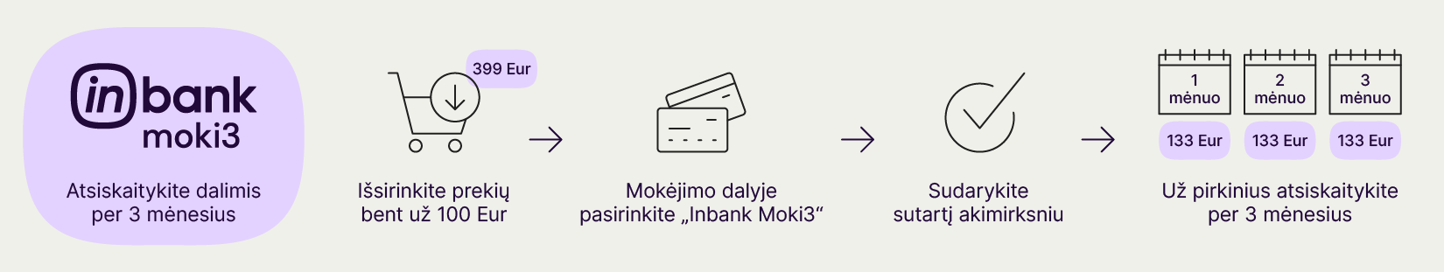
Pavyzdžiui, skolinantis 169 Eur, kai sutartis sudaroma 24 mėn. terminui su „Moki 3“ per 3 mėnesius atsiskaitytumėte po 56,33 Eur. Tačiau jei pavėluojate grąžinti visą pasiskolintą sumą iki „Moki 3“ nuolaidos galiojimo laikotarpio pabaigos, Jūs netenkate teisės į „Moki 3“ nuolaidą ir Jums toliau galioja 24 mėn. įmokų mokėjimų grafikas, kurio metinė palūkanų norma – 17,9 %, sutarties sudarymo mokestis – 0 %, mėnesinis sutarties administravimo mokestis – 0,4 %, BVKKMN – 22,7 %, bendra mokėtina suma – 207,88 €, mėnesio įmoka – 8,67 €.
Nepriklausomai nuo to, kurį variantą pasirinksite, Jūsų mokama mėnesinė įmoka negali būti mažesnė nei ta, kuri nurodyta 24 mėnesių grafike.

